
ГАУСО СО «КЦСОН города Каменск-Уральского»

Школа пожилого возраста

По направлению: «Краеведение»
Тема: «Кунгурская пещера. Уникальная пещера Урала».
Специалист по социальной работе:
Окулова Галина Фёдорова
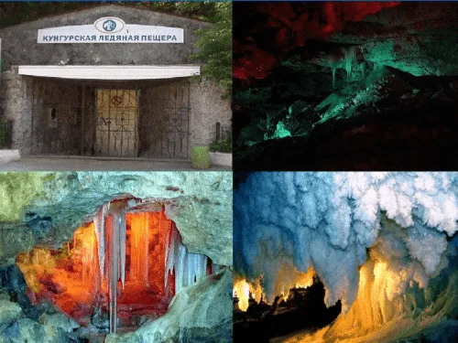
На протяжении жизни мы много путешествуем, но иногда настоящие чудеса находятся совсем рядом. Одно из таких сокровищ, гордость и достояние нашей страны — Кунгурская ледяная пещера. Это не просто геологический объект, а огромный, живой и дышащий мир, сформированный природой за тысячи лет. Её история тесно переплетена с историей России, а её красота вдохновляет художников, учёных и простых туристов. Давайте вместе совершим виртуальную экскурсию в это удивительное подземное царство.

1. Место на карте и геологическая история
Кунгурская пещера расположена на самой окраине западного склона Уральских гор, в Пермском крае, близ старинного купеческого города Кунгур, который сам по себе является историческим памятником.
Чтобы понять уникальность пещеры, нужно представить её «рождение»:
· Возраст пород: Пещера пролегает в толще гипсов и ангидритов, которые образовались около 260 миллионов лет назад на дне древнего Пермского моря.
· Процесс образования: После того как море отступило, началась работа воды. Дождевые и талые воды, просачиваясь сквозь трещины, миллиметр за миллиметром растворяли мягкие гипсовые породы, размывая и расширяя подземные полости. Этот процесс длится десятки тысяч лет и продолжается до сих пор! Пещера — живая и постоянно меняющаяся.
· Размеры: Общая протяжённость всех изученных ходов пещеры составляет около 5700 метров. Для туристов открыто 1,5 км — это самый безопасный и красивый маршрут, проходящий через 20 гротов.

2. Страницы истории: от Ермака до наших дней
Освоение пещеры — это история смелых и любознательных людей.
· Первые упоминания: Ещё в XVII веке, после похода Ермака в Сибирь, пещера была известна местным жителям. Первый научный интерес проявил Семён Ульянович Ремезов — русский энциклопедист, картограф и архитектор. В 1703 году по указу Петра I он составил первый, пусть и схематичный, чертёж пещеры.
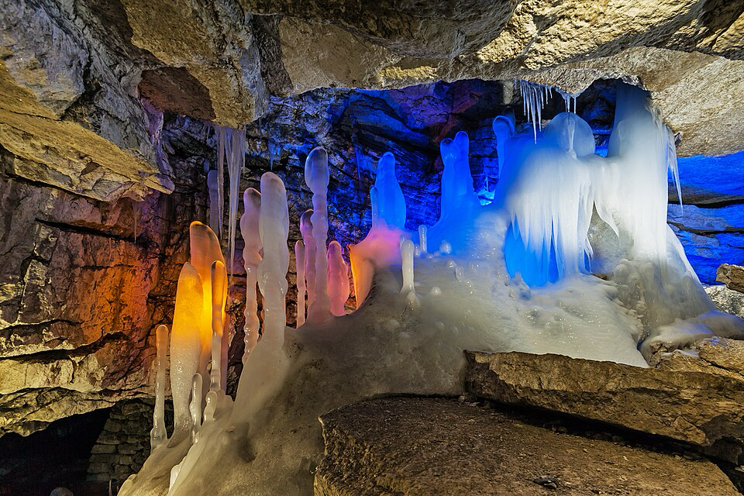
· Энтузиаст Хлебников: Подлинным «крестным отцом» пещеры как туристического объекта стал Александр Тимофеевич Хлебников. В 1914 году он, потомственный купец и любитель природы, взял пещеру в аренду у местной общины. Он собственными силами начал обустраивать проходы: укреплял своды, прокладывал тропы, ставил первые лестницы. Именно Хлебников начал водить сюда платные экскурсии, освещая путь керосиновыми лампами и факелами. Он посвятил пещере более 40 лет жизни.
· Советский период: В 1930-е годы изучением пещеры занялись профессиональные учёные-спелеологи. Были составлены подробные карты, исследованы отдалённые гроты, организована первая научная станция. С 1948 года пещера получила статус памятника природы всероссийского значения, что обеспечило ей охрану государства.

3. Детальная экскурсия по подземному царству
Давайте мысленно пройдём по основным залам этого природного дворца. Каждый грот уникален.
· Грот Полярный (или Великан): Один из первых и самых больших гротов. Здесь всегда холодно, что позволяет сохраняться мощным ледяным образованиям. Зимой с потолка нарастают гигантские ледяные сталактиты.
· Грот Бриллиантовый (или Алмазный): Главная жемчужина пещеры. Зимой и весной его стены и потолок покрываются мириадами ледяных кристаллов, которые при свете прожекторов сверкают, как настоящие алмазы и бриллианты. Это незабываемое зрелище.
· Грот Данте: Назван так потому, что его мрачные, неровные своды и тёмные узкие проходы напоминают описанные в «Божественной комедии» круги ада. Здесь игра света и тени создаёт особенную, таинственную атмосферу.
· Грот Крестовый: На его стенах причудливые трещины и выступы образуют узор, отдалённо напоминающий мальтийские кресты. Это чистая игра природы, но она породила множество легенд.
· Грот Метеорный: Отсюда экскурсоводы часто показывают главный фокус — в полной темноте зажигают на мгновение вспышку, и кажется, что вы пролетаете сквозь звёздное небо или видите падающий метеор.
· Грот Географов: Самый большой грот, его длина — 100 метров, а высота сводов достигает 10-12 метров — как у трёхэтажного дома!
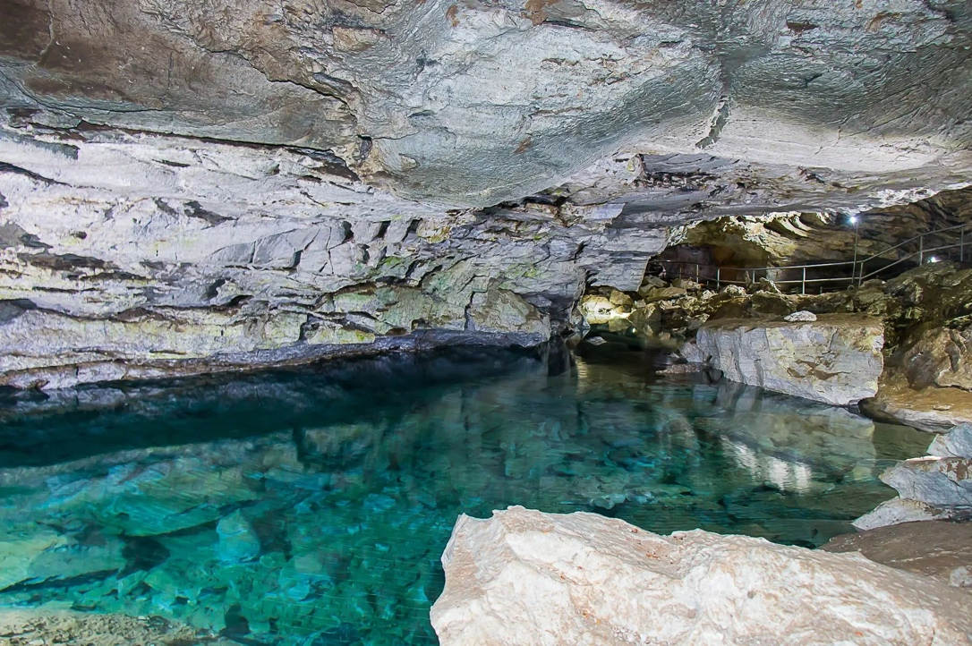
· Подземные озёра: Их в пещере более 70. Вода в них не замерзает даже зимой, так как её температура около +5°C. Самое большое — Большое подземное озеро — имеет глубину до 3 метров. Его изумрудная вода невероятно прозрачна. По легенде, в нём живёт своеобразный «хомяк пещеры» — слепой рачок-бокоплав.

4. Феномен микроклимата и оздоровление
Воздух пещеры — это её главный секрет. Он обладает уникальными свойствами:
· Чистота: Воздух фильтруется, проходя через толщу породы, и становится практически стерильным. В нём нет пыли, аллергенов и болезнетворных бактерий.
· Ионизация: Воздух насыщен аэроионами (лёгкими отрицательными ионами), которые очень полезны для дыхательной и нервной системы. Такой же воздух бывает в хвойных лесах, в горах или после грозы.
· Постоянство: Круглый год температура в центральной части пещеры держится на отметке +5°C, а влажность воздуха близка к 100%.
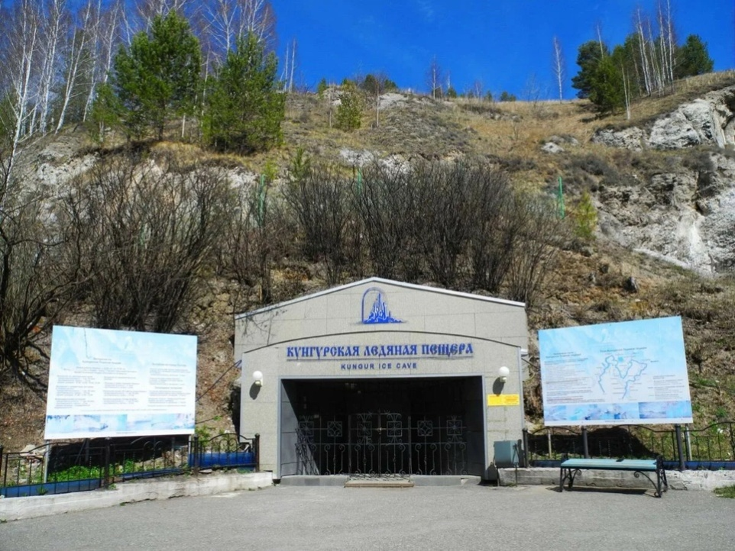
Благодаря этим условиям, в 1950-х годах врачи открыли лечебный эффект пещеры (спелеотерапию). Было замечено, что рабочие, добывавшие в пещере гипс, реже страдали от астмы и туберкулёза. Сегодня неподалёку от пещеры действует лечебный стационар, где люди проходят курсы лечения заболеваний органов дыхания.
5. Легенды, которые живут веками

Невозможно представить такое место без красивых преданий.
· Легенда о Ермаке: Говорят, что дружина Ермака зимовала недалеко от пещеры, а часть сокровищ, захваченных в Сибири, была спрятана в её дальних, неисследованных ходах.
· Дух пещеры — Белый спелеолог: Самая известная легенда. Это призрак учёного, который когда-то заблудился и погиб в лабиринтах. Он не злой, а, наоборот, помогает заблудившимся туристам, выводя их к свету. Его видят в виде белесой фигуры с рюкзаком. Экскурсоводы часто рассказывают эту историю, добавляя ей колорита.
6. Практические советы для комфортного посещения
1. Одежда: Обязательно наденьте тёплую куртку или пуховик и удобную, непромокаемую обувь на нескользящей подошве. Даже если на улице +30°C, в пещере всего +5°C, а в первых гротах может быть гололёд.
2. Безопасность: Не сходите с оборудованных троп и всегда следуйте указаниям гида. Пещера таит в себе много опасностей для неподготовленных людей (провалы, глубокие озёра, узкие лазы).
3. Запись: Экскурсии проходят строго по расписанию группами с гидом. Лучше забронировать билеты заранее, особенно в выходные дни и в период школьных каникул.
4. Для кого доступно: Маршрут адаптирован для людей разного возраста. Есть перила, лестницы с поручнями и ровные дорожки. Главное — двигаться не спеша и смотреть под ноги.
Заключение

Кунгурская ледяная пещера — это великая книга природы, каждая страница которой — это грот, озеро или ледяная сосулька, рассказывающая свою историю длиною в тысячелетия. Она является символом терпения и могущества природных сил. Это место, где каждый может почувствовать себя первооткрывателем, восхититься совершенством природных форм и, возможно, даже улучшить своё здоровье. Она ждёт в гости всех, кто готов удивляться и восхищаться.
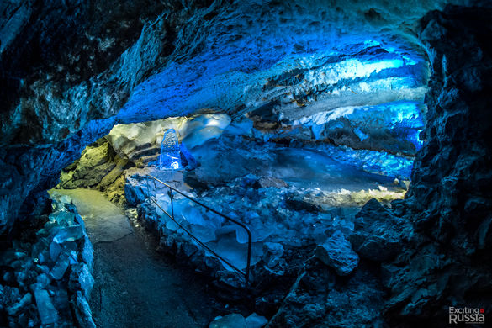
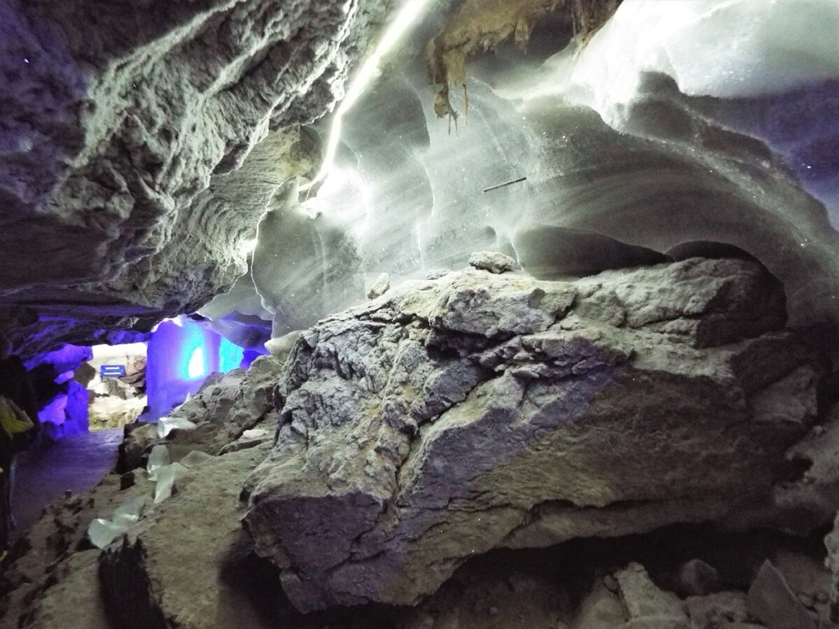
Спасибо за внимание!
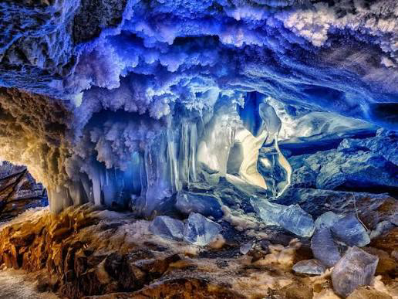

Список использованных источников

- Официальный сайт Кунгурской ледяной пещеры. – URL: https://kungurcave.ru/ (Дата обращения: 20.05.2024) – [Основная информация, режим работы, актуальные данные].
- Научно-производственный центр по охране и использованию памятников истории и культуры Пермского края. – URL: https://www.permkp.ru/ (Дата обращения: 20.05.2024) – [Информация о статусе пещеры как памятника природы].
- Энциклопедия «Пермский край». – URL: https://enc.permkultura.ru/ (Дата обращения: 20.05.2024) – [Разделы, посвящённые природным достопримечательностям и истории исследования пещеры].

